Documentation Technique.

Table des matières
I. Technologie utilisée pour la conception du projet . 2
I.a) Windows Forms 2
I.b) PhpMyAdmin 2
II. Classes DBConnect. 3
III. Classes Function. 4
IV. Classes Métier. 5
V. Classes Passerelles 6
VI. Création des Form avec la technique MDI 7

Technologie utilisée pour la conception du projet .

Pour ce projet c#, nous avons utilisé la version de 2019 de Microsoft Visual Studio qui comprend :

Windows Forms

Windows Forms est le nom de l'interface graphique qui est incluse dans le framework, il nous a permis de créer les différentes fenêtre du projet.
Nous utilisons le système MDI qui permet d’intégrer des fenêtres enfant a l’intérieur d’une fenêtre mère.

PhpMyAdmin

phpMyAdmin est une application Web de gestion pour les systèmes de gestion de base de données MySQL et MariaDB, réalisée principalement en PHP et distribuée sous licence GNU GPL.
Nous l’avons utilisé pour créer la base de données.

Classes DBConnect.

Cette page nous permet de gérer la connexion avec la base de données, elle sera utilisé à chaque fois que l’on interagi avec la base données.
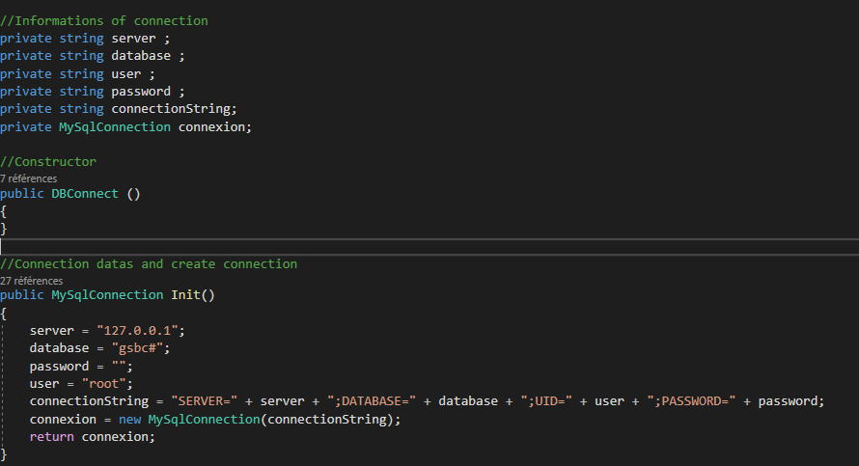

Classes Function.

Nous avons créer cette classe pour réduire la taille du code, elle est composée de l’ensemble des requêtes SQL que nous utilisons pour communiquer avec la base de données.
A savoir : Select , Select+Where, Select+double Where , Insert , Update , Delete , InnerJoin , doubleInnerJoin.

Exemple :
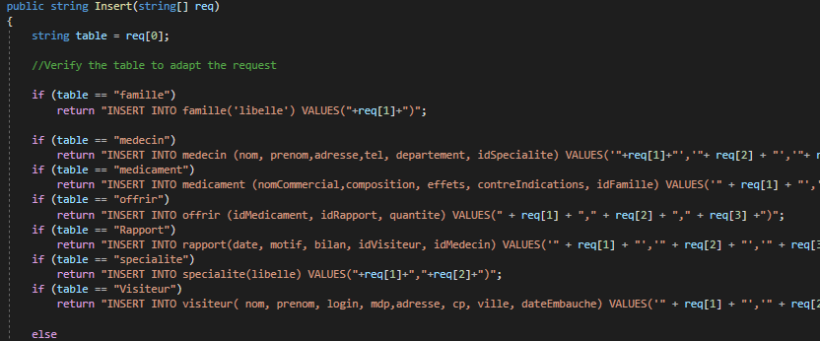

Nous utilisons un tableau pour insérer les valeurs dans les tables de la base. Chaque valeur du tableau correspond a une donnée qui compose la ligne , la première valeur définit la table nous l’utilisons donc plusieurs if pour définir les champs de la requêtes SQL.

Classes Métier.

Les classes métier correspondes au différentes table de notre base de données, à l’intérieur on y retrouve l’ensemble des propriétés, des accesseurs et des constructeur de chaque classe ainsi que la méthode ToString qui permet de récupérer l’ensemble des propriétés de la classe sous forme de chaîne de caractère.
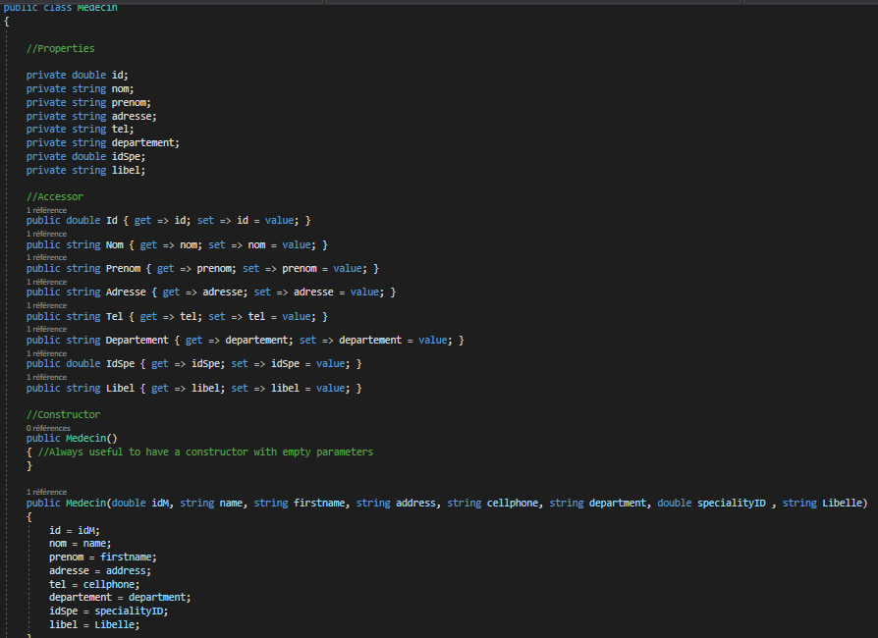
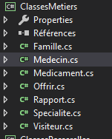
Voici les différentes class métier :

Classes Passerelles

Les classes Passerelles sont composer des différentes connexion nécessaire pour utilisé les méthodes de la classe Function. On se connecte d’abord à la base puis ensuite on créer le tableau composé des champs utiles pour la requêtes.

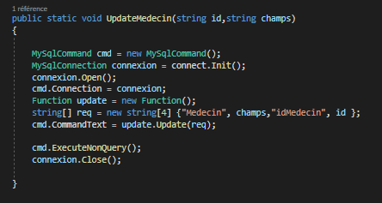

Création des Form avec la technique MDI

La création de page MDI ce fait grâce à l’utilisation de d’un menu strip , ensuite à chaque clic de l’utilisateur sur un des onglets nous ouvrons une pages à l’intérieur de la page mère
